5.3.2.3 Die Aufgabenlotterie – was „können“ meine Schüler und Schülerinnen? - Diagnosefähigkeit entwickeln und erproben

1 Zielorientierung

„Hätten meine Schüler und Schülerinnen das auch geschafft?“ „Auf welchen Wegen würden sie diese Aufgabe wohl lösen?“ Diese Fragen stellen sich den Mathematiklehrerinnen und -lehrern, wenn sie den Blick auf Arbeiten der parallel unterrichteten Klassen werfen oder wenn ihnen im Zuge der in allen Bundesländern zunehmenden Zahl von Lernstandserhebungen, Vergleichs- oder Parallelarbeiten neue und andere Aufgabenformate begegnen. Auch durch die Berichte zu den nationalen und internationalen Vergleichsuntersuchungen (TIMSS und PISA seien stellvertretend genannt) und der Kompetenzorientierung durch die Bildungsstandards wird diese Frage immer häufiger gestellt.
Die so genannte „Aufgabenlotterie“ möchte einen Weg aufzeigen, wie die Fachgruppe Mathematik einer Schule konstruktiv und gewinnbringend mit solchen Fragen umgehen kann. Dabei sind die Lehrerinnen und Lehrer aufgefordert, verschiedene Aufgaben auszuwählen, zu bewerten und anschließend auch einzusetzen um ihre eigenen Erwartungen zu überprüfen und ihre Diagnosefähigkeit zu steigern.
Der „Lotterieeinsatz“ besteht somit in einer bestmöglichen Einschätzung der zu erwartenden Lösungshäufigkeit in der eigenen Lerngruppe.
Zu gewinnen gibt es viele fruchtbare Erfahrungen beim kollegialen Austausch über Aufgaben, Aufgabenformate sowie dem Austausch über Ursachen, wenn Lerngruppen mit bestimmten Aufgaben besser oder schlechter als erwartet zurecht kommen.
2 Typische Einsatzmöglichkeiten in der Fachgruppe

2.0 Allgemeines
Das vorliegende Konzept der Aufgabenlotterie möchte den Fachgruppen einen Weg zeigen, wie sie sich mit solchen Fragen aktiv auseinandersetzen kann. Dabei sollen vorhandene Kompetenzen der Fachgruppe genutzt werden und es soll der kollegiale Austausch über die Schwierigkeiten bei der Einschätzung von Aufgaben bewusst gemacht werden: Hindernisse sowie Einstellungen werden angesprochen, um einen ehrlichen Umgang mit den Problemen zu ermöglichen. Gleichwohl bietet die Auseinandersetzung mit der Aufgabenlotterie der Fachgruppe die Chance, gemeinsam Arbeitsbereiche zu benennen und Maßnahmen für schulinterne Weiterentwicklungen zu vereinbaren. Zunächst muss die Fachgruppe entscheiden, ob solche Aufgaben bezogen auf Jahrgangsstufen oder etwa Doppeljahrgangsstufen ausgewählt werden, oder ob bestimmte Aufgaben bis zu einer bestimmten Klassenstufe gestellt werden sollen.

2.1 Einsatz mit Vorlauf
Am Ende einer Fachgruppensitzung wird eine Aufgabe (siehe Material) vorgestellt. Die Kolleginnen und Kollegen sollen anschließend schätzen, welcher Anteil der Schüler und Schülerinnen die Aufgabe korrekt bearbeiten werden. Bis zur nächsten Fachgruppensitzung soll diese Aufgabe den Klassen vorgelegt und bearbeitet werden. Dort findet dann ein Austausch über die Ergebnisse statt. Die Aufgabenlotterie soll dann als Möglichkeit vorgestellt werden, die Diagnosefähigkeiten der Kolleginnen und Kollegen zu entwickeln.

2.2 Einsatz ohne Vorlauf
In der Fachgruppensitzung werden für bestimmte Klassenstufen oder ein bestimmtes Themengebiet Aufgaben auf verschiedenen Schwierigkeitsniveaus formuliert. Anschließend findet ein Austausch über die Kriterien zur Einstufung dieser Aufgaben statt. Bis zur nächsten Fachgruppensitzung soll diese Aufgabe den Klassen vorgelegt und bearbeitet werden. In der Folgesitzung findet dann ein Austausch über die Ergebnisse statt.

2.3 Einsatz mit eingeschränktem Vorlauf
Der Leiter der Fachgruppensitzung erprobt in seinem Unterricht eine Aufgabe (siehe Material) und wertet diese aus. Die Kolleginnen und Kollegen sollen anschließend schätzen, welcher Anteil der Schüler und Schülerinnen die Aufgabe korrekt bearbeitet haben. Anschließend findet ein Austausch über die Ergebnisse statt. Die Aufgabenlotterie soll dann als Möglichkeit vorgestellt werden, die Diagnosefähigkeiten der Kolleginnen und Kollegen zu entwickeln.

2.4 Anwendung der Aufgabenlotterie auf vorliegende Aufgaben
Die Fachkonferenz kann die Aufgabenlotterie als Instrument in Kleingruppen an einzelnen Aufgaben erproben. Die beiliegenden Aufgaben zum Thema Maßstab sollen hier Anregungen liefern. Hierbei bieten sich Aufgaben aus Leistungsfeststellungen ebenso an wie Aufgaben, die speziell für schülerzentrierte Unterrichtsphasen entwickelt wurden, oder Aufgaben aus dem eingeführten Schulbuch. Entscheidend ist die vorherige Festlegung auf ein bestimmtes Themengebiet oder den Stoff einer bestimmten Jahrgangsstufe. Die Diskussionen über die Einordnung einzelner Aufgaben bzgl. der zu erwartenden Lösungshäufigkeit geben einerseits die Möglichkeit, die Erwartungen der Kolleginnen und Kollegen zur Leistungsbereitschaft ihrer Lerngruppen bewusst zu machen, andererseits schärfen sie den Blick für die individuellen Unterschiede und Auffassungen.

2.5 Erstellung bzw. Auswahl von Aufgaben bestimmter Schwierigkeitsgrade für die Aufgabenlotterie
Bezogen auf ein bestimmtes Themengebiet, können auch Aufgaben selbst erstellt werden, die dann nach der zu erwartenden Lösungshäufigkeit eingeordnet werden.
Dabei ist es auch möglich, verschiedene Vorgaben an die Aufgaben zu machen. (Textumfang, zu viele Angaben, Mathe aus der Zeitung, … usw.)
Nach der Auswahl der Aufgaben und der Einschätzung der zu erwartenden Lösungshäufigkeit ist natürlich beabsichtigt, diese Einschätzung auch zu überprüfen. Deshalb sollten die ausgewählten Aufgaben in den entsprechenden Klassen auch gestellt und anschließend besprochen werden.
Wichtig ist uns, dass eine solche Diagnosemaßnahme nicht benotet werden sollte. Mit den Aufgaben sollen vielmehr Anlässe geschaffen werden, über die Frage der richtigen bzw. vollständigen Bearbeitung hinaus Schülerleistungen besser zu verstehen.

2.6 Anregungen zur Wahl einer Skala zur Einschätzung der zu erwartenden Lösungshäufigkeit
Zwei Varianten, die eine Einschätzung der zu erwartenden Lösungshäufigkeit ermöglichen, seien hier vorgestellt. Hier kann sich die Fachkonferenz auch auf eine eigene Skala einigen.
Zwei Vorschläge für Skalen

Vorschlag 1:

„Das sollten alle meine Schüler und Schülerinnen hinbekommen!“

„Diese Aufgabe verlangt einiges - ich denke trotzdem, dass mehr als die Hälfte diese Aufgabe lösen werden“

„Diese Aufgabe ist so schwer, dass bestimmt nur weniger als die Hälfte meiner Schüler und Schülerinnen diese Aufgabe lösen werden“

Begründung:

Vorschlag 2:

Einordnung der zu erwartenden Lösungshäufigkeit auf der folgenden Skala

0 % 33 % 67 % 100 %

Begründung:

Weiterführende Literatur und Links
Bruder, R.: Konstruieren – auswählen – begleiten. – In: Friedrich Jahresheft XXI, Seelze 2003, S.12 - 15.
Büchter, A./Leuders, T.: Mathematikaufgaben selbst entwickeln. – Cornelsen Scriptor, Berlin 2005.
Schupp, H.: Thema mit Variationen – Aufgabenvariation im Mathematikunterricht. –Franzbecker, Hildesheim 2002.
Wiegand, B./Blum, W: Offene Probleme für den Mathematikunterricht – Kann man Schulbücher dafür nutzen? – In: Beiträge zum Mathematikunterricht. Franzbecker, Hildesheim 1999, S. 590 - 593.
PM - Praxis der Mathematik in der Schule. Heft 15 (3/2007): Schülerleistungen verstehen - Diagnose

Die Aufgabenlotterie –Aufgaben zum Thema Maßstab und zur Raumvorstellung

Maßstab 1. Auf der folgenden Zeichnung siehst du ein altes Flugboot. Halb Schiff, halb Flugzeug, konnte es Schiffbrüchigen schnell zu Hilfe kommen. Hubschrauber können das heute besser.
In welchem Maßstab ist das Flugzeug abgebildet? Erkläre, wie du den Maßstab herausgefunden hast!

(nach: Lergenmüller, Schmidt (Hg.): Neue Wege 5, Hannover, Schroedel 2003.)

Maßstab 2.
Oldenburger baut größtes flugfähiges Flugzeugmodell der Welt

In einer ehemaligen Tennishalle neben dem Flughafen Ganderkesee bei Bremen kann ein Airbus-Modell im XXL-Format bestaunt werden. Bei dem Nachbau des Airbus A380-900 handele es sich um den größten flugfähigen Airliner der Welt, sagte Modellbauer Reinhard Oetken im niedersächsischen Oldenburg. Innerhalb von zweieinhalb Jahren habe er etwa 2000 Arbeitsstunden und rund 23 000 Euro an Materialkosten dafür aufgewendet. Das Modell im Maßstab 1:15 ist 5,25 Meter lang und hat eine Spannweite von 5,35 Meter.

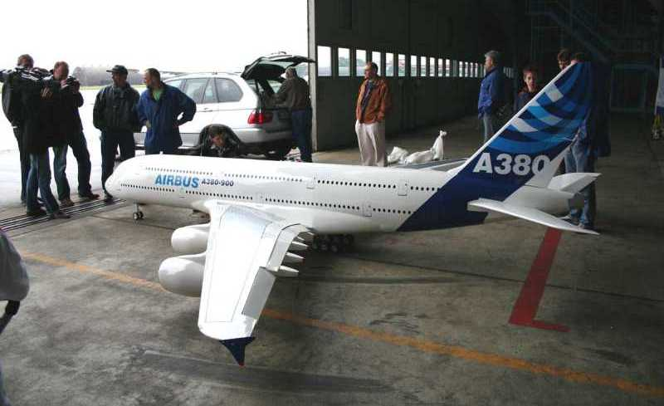

a) Welche Spannweite hat der echte A 380-900?
b) Der echte A 380-900 hat ein Startgewicht von 569 Tonnen. Wie schwer wird das Modell wohl sein? Welche Überlegungen sind hierfür notwendig?
Recherche: wie schwer ist das Modell wirklich!


Maßstab 3. Der Eiffel-Turm hat eine Höhe von 321 m.
a) Welcher Maßstab passt ungefähr zum Foto des Eiffel-Turms?

1:50 1:500 1:5000 keiner passt
b) Erkläre, wie du zu deiner Entscheidung gekommen bist.

Maßstab 4. Maßstab und Landkarten

(Quelle: Lergenmüller, Schmidt (Hg.): Neue Wege 5, Hannover, Schroedel 2003.)

Raumvorstellung 1.

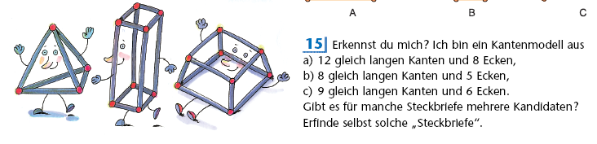

(Quelle: Lergenmüller, Schmidt (Hg.): Neue Wege 5, Hannover, Schroedel 2003.)

Raumvorstellung 2.

Stell dir vor, dass die grüne Unterseite des Würfels auf der Unterlage fest bleibt. 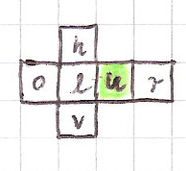
4 Würfelnetze für Experten
a) In den Würfelnetzen ist die Unterseite u (unten) grün eingefärbt. Wie müssen die restlichen Flächen mit o(oben), h (hinten), v(vorne), l (links) und r(rechts) beschriftet werden, damit nach dem Zusammenfalten alles stimmt? Übertrage die Netze in dein Heft und beschrifte!


b) Beschreibe dein Vorgehen.

